Міністерство освіти і науки України
ВСП “Львівський фаховий коледж харчової і переробної промисловості Національного університету харчових технологій”

Звіт до лабораторної роботи №4-5 з дисципліни
“ Спеціалізоване прикладне програмування”

на тему: “Цикли(Вкладені цикли)”

студента 3 групи Комп’ютерні науки
спеціальності 122 Комп’ютерні науки
Трухан Софія Петрівна
Керівник викладач Івасюк Р.В.

Львів – 2026 рік
Тема: Цикли(Вкладені цикли).
Мета: Ознайомитися зі структурою команди розгалуження (if, if...else, if...elif...else). Отримати практичні навички роботи з розгалуженнями в Python.
Хід роботи
Варіант 24.
Завдання 1. Створити програму для обчислення суми перших N членів послідовності $\frac{2}{1}+\frac{3}{1×2}+\frac{4}{1×2×3}+\frac{5}{1×2×3×4}+…+\frac{і+1}{і!}+…$

Код до програми:
import math

N = int(input("Введіть N: "))

suma = 0

for i in range(1, N + 1):
suma += (i + 1) / math.factorial(i)

print("Сума =", suma)
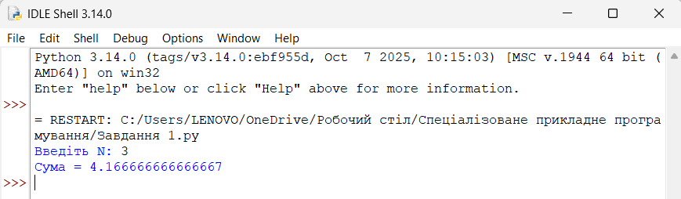

Завдання 2. Розробити програму, в якій за заданими цілими числами N та M
($2≤N<30;2≤M<30$) формується таблиця з $N$ рядків та $M$ стовпців наступної структури (наприклад, для $N=3$ та $M=6$):
$$\begin{matrix}1 & 0 & 2 \\ 3 & 0 & 4 \\ 5 & 0 & 6\end{matrix} \begin{matrix}0 & 3 & 0 \\ 0 & 5 & 0 \\ 0 & 7 & 8\end{matrix}$$

Код до програми:
N = int(input("Введіть N (2≤N≤30): "))
M = int(input("Введіть M (2≤M≤30): "))

count = 1 # Починаємо рахувати числа з 1

for i in range(N):
for j in range(M):
if j % 2 == 0: # На парних колонках вставляємо числа
print(count, end=" ")
count += 1
else: # На непарних колонках ставимо 0
print(0, end=" ")
print()
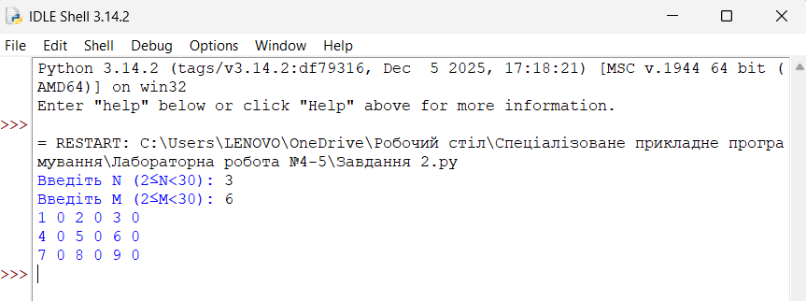

Завдання 3. Розробити програму, в якій передбачити обчислення суми ряду $\sum_{i=0}^{∞}{\frac{{\left(-1\right)}^{i}i}{1+2^{i}}}$ із заданою точністю $ε$, вважаючи, що потрібна точність досягнута, якщо модуль наступного додатку менший за $ε$.

Код до програми:
epsilon = float(input("Введіть точність ε: "))

suma = 0
i = 1

while True:
term = ((-1) ** i) * i / (1 + 2 ** i)

if abs(term) < epsilon:
break

suma += term
i += 1

print("Сума ряду =", suma)
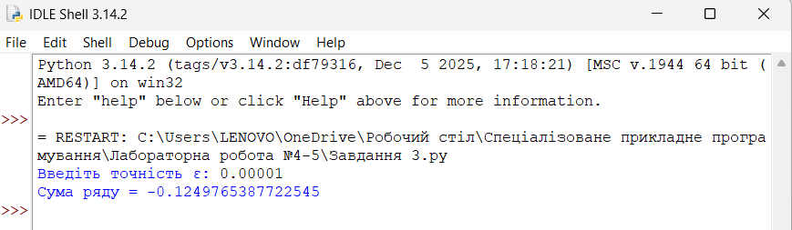

Завдання 4. Розробити програму для табулювання (виведення таблиці значень аргументу та відповідного йому результату) функції $y=x^{2}+7x+10$ на відрізку $\left[a, b\right]$ з кроком $h$. Передбачити в програмі припинення табулювання, якщо два обчислені значення будуть $y$ дорівнювати 0 (в цьому випадку має виводитись відповідне повідомлення).

Код до програми:
a = float(input("Введіть a: "))
b = float(input("Введіть b: "))
h = float(input("Введіть крок h: "))

x = a
count = 0

while x <= b:
y = x*x + 7*x + 10
print("x =", x, "y =", y)

if y == 0:
count += 1

if count == 2:
print("Отримано два нулі.")
break

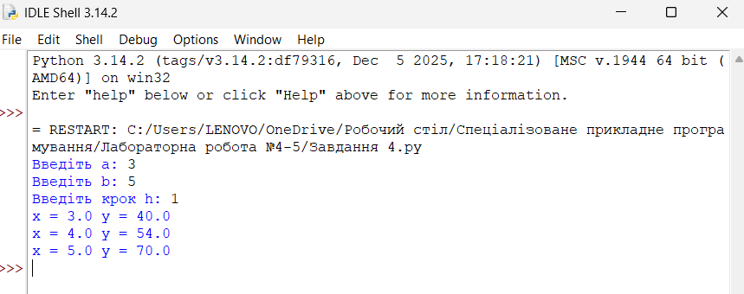
x = x + h

